决策计算题练习题

第一题
T公司以批发方式销售电子产品。根据市场预测，产品销路有四种状态：（1）每月批发出3000件（畅销）；（2）每月批发出2000件（销路较好）；（3）每月批发出1000件（销路一般）；（4）每月批发500件（滞销）。生产该产品有五种备选方案： 方案（1）每月生产3000件；（2）每月生产2000件；（3）每月生产1000件；（4）每月生产500件；（5）停产。企业当前的生产成本为每件为300元，批发价格每件为400元，计算出各方案在不同状态下的收益，见下表。

T公司在不同状态下产品批发收益表
销售状态（万元）  生产方案 | 畅销 | 销路较好 | 销路一般 | 滞销
1.生产3000件  2.生产2000件  3.生产1000件  4.生产500件  5.生产0件 | 30  20  10  5  0 | -10  20  10  5  0 | -50  -20  10  5  0 | -70  -40  -10  5  0

答（解）：
1.依照乐观法，应选择畅销状态下收益最大的方案，上表中畅销状态下收益最大是30万元，属于方案1，因此，决策选择方案1，即每月生产3000件。（4分）

2.依照悲观法，应选择滞销状态下收益最大的方案，上表中滞销状态收益最大5万元，属于方案4，因此，决策选择方案4，即每月生产500件。（4分）

3.依照后悔值法，需要计算出每个方案的最大后悔值，然后在各方案的最大后悔值中，选出最小的后悔值。详见下表（答题时可省略）：

销售状态（万元）  生产方案 | 畅销 | 销路较好 | 销路一般 | 滞销
1.生产3000件  2.生产2000件  3.生产1000件  4.生产500件  5.生产0件 | 30-30=0  30-20=10  30-10=20  30-5=25  30-0=30 | 20-（-10）=20  20-20=0  20-10=10  20-5=15  20-0=20 | 10-（-50）=60  10-（-20）=30  10-10=0  10-5=5  10-0=10 | 5-（-70）=75  5-（-40）=45  5-（-10）=15  5-5=0  5-0=5

通过计算（比较）得知，方案1的最大后悔值为75万，方案2的最大后悔值为45万，方案3的最大后悔值为20万，方案4的最大后悔值为25万。方案5的最大后悔值为30万，5个方案的最大后悔值中，方案3的后悔值最小，因此决策为方案3，即每月生产1000件。（6分）

4.依照等概率法，需要计算出每个方案的收益值，然后选择收益值最大的方案。
方案1的收益值=30×1/4+（-10）×1/4+（-50）×1/4+(-70)×1/4
=(30-10-50-70) ×1/4= -25（万元）
方案2的收益值= (20+20-20-40) ×1/4= -5（万元）
方案3的收益值= (10+10+10-10)×1/4= 5（万元）
方案4的收益值= (5+5+5+5)×1/4= 5（万元）
方案5的收益值=0×1/4= 0（万元）
上述方案中，方案3与方案4收益最大，且收益相同，则需要通过比较两个方案的第一种状态，如下：
D(A3)=E(A3)−min(a3j)= 5−（-10）=15
D(A4)=E(A4)−min(a4j)= 5−5=0
因为D(A4)<D(A3)，所以取方案方案4，即每月生产500件。（6分）

第二题
某公司为满足市场对某种新产品的需求，拟规划建设新厂。预计市场对这种新产品的需求量比较大，但也存在销路差的可能性。公司有两种可行的扩大生产规模方案：一是新建一个大厂，预计需投资30万元，销路好时可获利100万元，销路不好时亏损20万元；二是新建一个小厂，需投资20万元，销路好时可获利40万元，销路不好仍可获利30万元。假设市场预测结果显示，此种新产品销路好的概率为70%，销路不好的概率为30%。根据这些情况，下面用决策树法说明如何选择最佳的方案。
参考答案
答（解）：1. 根据决策备选方案的数目和对未来环境状态的了解，绘出决策树图形：

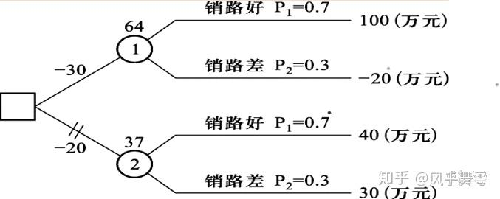

2.计算各个方案的期望收益值:
第一方案的期望收益 = 100×0. 7 +（-20）×0. 3 = 64（万元）
第二方案的期望收益 = 40×0. 7 + 30×0. 3 = 37（万元）
3.将各个方案的期望收益值减去该方案实施所需要的投资额，比较余值后就可以选出经济效果最佳的方案:
第一方案预期的净收益 = 64-30 = 34（万元）；第二方案预期的净收益 = 37-20 = 17（万元）。比较两者，选择第一方案。在决策树图中，将未被选中的方案剪去（如图，用双斜线来表示）。

